# Resume

# Hardware forbindelser

## PIC18F26K22

Modulet forbindes på følgende måde: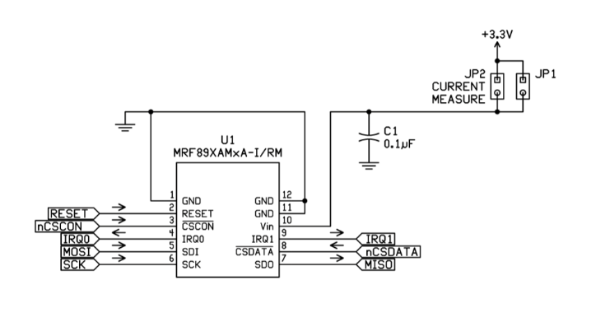

# SPI bussen

# EEPROM forbindelser